SUPPURATIONS INTRACRÂNIENNES

INTRODUCTION

Définition anatomique et topographique
Collecton purulente d’origine infectieuse intra-crânienne
  - Dans le parenchyme cérébral : abcès cérébral
  - Au sein des espaces sous-duraux ou extra-duraux : empyèmes intracrâniens

Intérêts : triple intérêt

Prévalence : pathologie rare
  - Abcès : 4 à 5 cas/an/million d’habitants, 60% des suppurations intracrâniennes
  - Empyèmes intracrâniens : moins de 40%

Urgence :
  - Évolution très rapide, engage à court terme le pronostic vital et le pronostic fonctionnel
  - Urgence diagnostique et thérapeutique

Gravité : double
  - Pronostic vital engagé, mortalité élevée de 10 - 40% :
    - Lésions parenchymateuses (dégâts par le pus)
    - Etat de sepsis (infection microbienne)
  - Pronostic fonctionnel engagé :
    - Séquelles neurologiques déficitaires
    - Épilepsie

A différencier de :
  - Méningite (infection du LCR/ méninge par des germes)
  - Ventriculite
  - Thrombophlébite (diagnostic par scanner sans et avec injection)
  - Encéphalite : infection du cerveau, virale+++ (scanner cérébrale avec injection)
-> Pas de collection purulente

GENERALITES

PHYSIOPATHOLOGIE

Mode de contamination :
Contamination directe “post-opératoire et post-traumatique”
  - Fracture de la base du crâne, rocher, sinus frontal, plaies crânio-cérébrales (issue de matière cérébrale en dehors du cuir chevelu)
  - Après intervention neurochirurgicale
Abcès par infection de voisinage “STOMATOLOGIQUE, OPHTALMOLOGIQUE” la plus fréquente :
  - Sinusites : sinusite sphénoïdale, frontale, ethmoïdale
  - Otites : otite moyenne +++
  - Mastoïdites
  - Cellulites de la face
Voie hématogène ou abcès métastatiques souvent multiple, par migration d’embole septique :
  - Endocardite
  - Septicémie
  - Abcès poumon
  - Infection cutanée ou digestive ou urinaire...
  - Sans cause retrouvées : 20 - 40% des cas

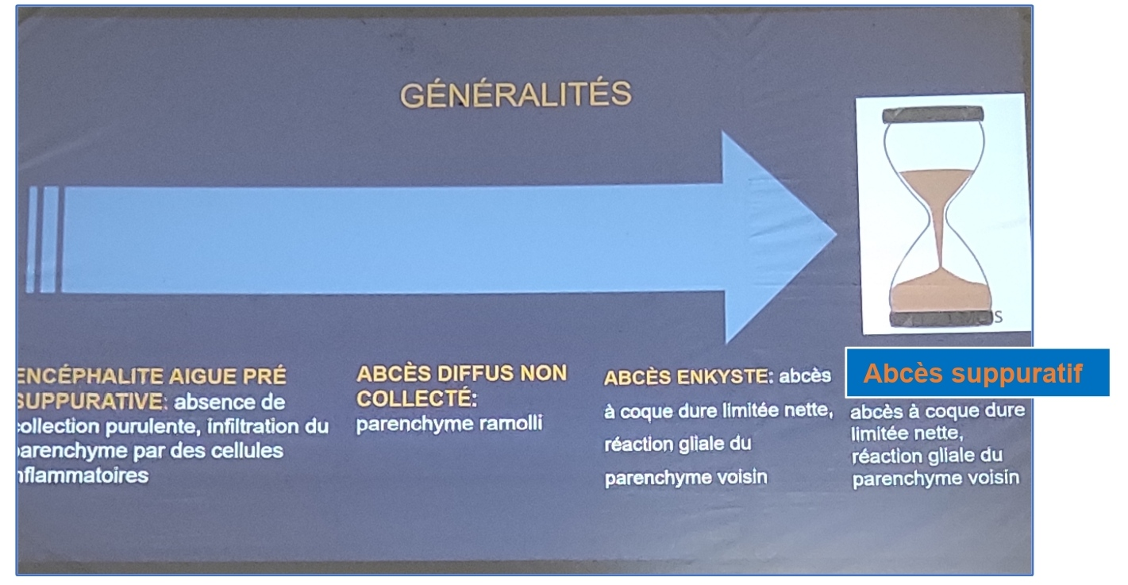

DIAGNOSTIC
DIAGNOSTIC POSITIF

TDD : Abcès cérébral

MODE DE DEBUT :
Céphalées ou HTIC rapidement évolutives
Parfois début insidieux et progressif : forme pseudo-tumorale avec déficit ou HTIC progressive, sans signes infectieux cliniques
Coma d’emblée = mauvais pronostic

PHASE D’ETAT :
Polymorphes = fonction topographique, étiologie, terrain, virulence du germe (BMR), antibiothérapie antérieure
Triade de BERGMAN très caractéristique mais rare : “HTIC + syndrome infectieux + signe de focalisation”
Syndrome d’HTIC : constant, au 1er plan
  - -> FO souvent normal, ou oedème papillaire ou atrophie optique
Epilepsie dans 50% des cas (temporal +++ : hippocampe se trouve au niveau temporal. Mais tout problème au niveau du cortex -> épilepsie)
Syndrome infectieux : inconstant 50% (décapité par les antibiotiques); fièvre, amaigrissement, asthénie, altération de l’état général ou syndrome méningé ou méningo-encéphalite fébrile
Syndrome neurologique topographique : valeur localisatrice. Déficit moteur ou sensitif, hémianopsie, aphasie
Pseudo-accident vasculaire, coma

Examens complémentaires :

TDM sans et avec injection de produit de contraste +++ : “examen de choix”
    - Hypodensité entourée d’une hyperdensité (capsule) plus ou moins arrondie
    - Oedème (hypodensité) péri-lésionnel
    - Rehaussement de la capsule par le produit de contraste

IRM cérébrale : lésions < 0,5 cm, multiples
    - T1
    - T2
    - Diffusion
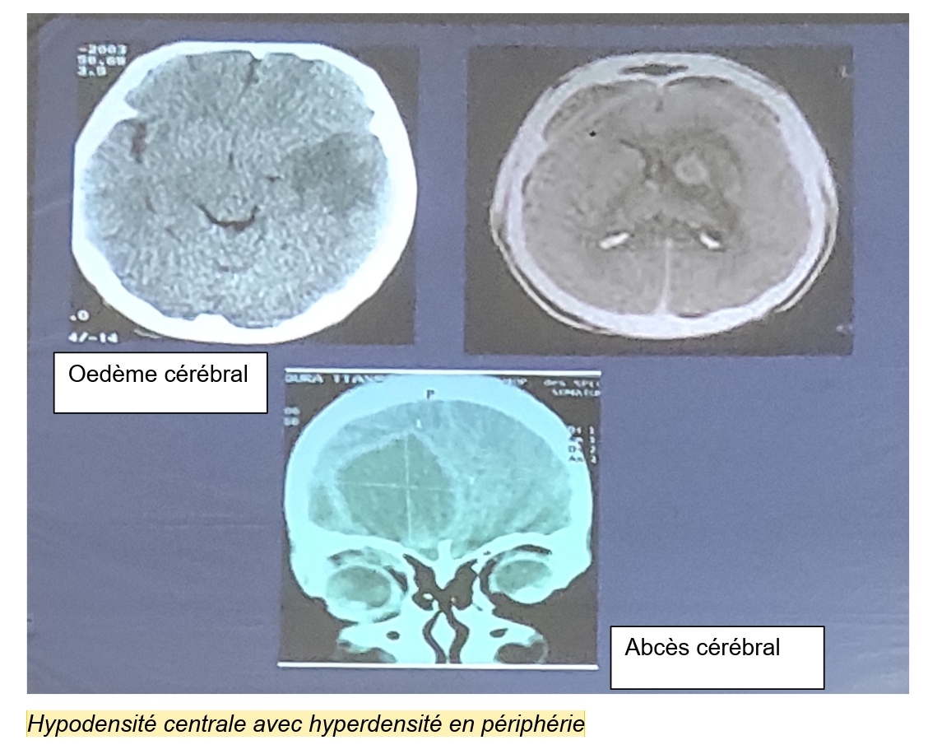

Echographie transfontanellaire (<24 mois) :
  - Nourrisson à fontanelle ouverte. Lésion hypoéchogène entrourée d’une coque hyperéchogène

Electro-encéphalographie (EEG)
    - Diagnostic et surveillance de l’épilepsie
    - Valeur localisatrice 50% (activité delta localisée)

Empyèmes sous et extra-duraux
Tableaux cliniques : très bruyant
  - Syndrome infectieux +++, oedème sus-orbitaire
  - Signes neurologiques +++ : déficit neurologique, crises épileptiques, trouble de conscience

POINTS FORTS :
- Absence fréquente de fièvre en cas d’abcès (insidieux)
- Symptomatologies très bruyantes des empyèmes :
  - Fièvre +++, épilepsie +++, trouble de la vigilance +++
- Dans tous les cas, ne pas oublier de rechercher et d’examiner les portes d’entrées

DIAGNOSTIC ETIOLOGIQUE
Terrain : enfant et sujet jeune +++, prédominance masculine
Facteurs favorisants : “pathologie des pays pauvres”
  - Terrain immunodéprimé : SIDA, corticothérapie, cancer, ...
  - Bas niveau socio-économique
  - Hygiène corporel, buccodentaire et ORL défectueux
Bactériologie : germe ORL +++
  - Tous les germes : staphylocoque, streptocoque, pneumocoque, haemophilus, escherischia coli, germes anaérobies
  - Proteus chez l’enfant
  - Polymicrobienne dans 50% des cas
  - Pus stérile dans 20 - 25% des cas

TRAITEMENT

BUTS :
Evacuer la collection (abcès ou empyème) pour traiter l’HTIC = chirurgie
Isoler le germe et stériliser le foyer infectieux par les antibiotiques = Traitement médical
Traiter la porte d’entrée pour éviter la récidive = Tratement médico-chirurgical

MOYENS

Traitement médical

Antibiothérapie

“Règles de prescription de l’antibiothérapie” :
  - C3G + métronidazole + aminoside (ceftriaxone - flagyl - gentamycine)
  - C3G + vancomycine
  - Relais par bactrim ou quinolone

Adapter l’antibiothérapie après examen bactériologique et antibiogramme
Utiliser l’antibiotique en association : au moins 2 antibiothérapies
Débuter le traitement en parentérale et prendre le relais secondaire en per os
Utiliser l’antibiothérapie le plus longtemps possible
  - Durée du traitement parentéral : 6 - 8 semaines
  - Relais par voie orale : 2 - 3 mois
  - Durée raccourcie de 2 - 3 semaines si chirurgie

Traitement médical adjuvant
Anti-oedémateux (mannitol et corticoïde)
Antiépileptiques
Mesures de réanimation si nécessaire
Traitements symptomatiques

Traitement de la porte d’entrée +++

Traitement chirurgical
But : évacuer le pus, identifier le germe
Méthodes chirurgicales :
  - Aspiration par trépano-ponction
  - Ponction stéréotaxique
  - Exérèse en masse de l’abcès et de la coque

INDICATIONS

Traitement préventif :
  - Eviction des facteurs de risque
  - Traitement de la porte d’entrée (surtout ORL)

Traitement curatif :
  - Chirurgie
  - Antibiothérapie
  - Traitement de la porte d’entrée
Ponction stéréotaxique : zone profonde ou fonctionnelle, mauvais état général
Exérèse en masse de l’abcès et de la coque, ou aspiration : zone accessible et superficielle
Abstention : abcès multiples et/ou de petites tailles
Traitement symptomatique : traitement médical adjuvant

CRITERES DE GUERISON
Clinique : apyrexie, état neurologique stable
Biologique : normalisation VS, CRP, NFS (si perturbé)
Imagerie : abcès “normal ou stabilisé” + amélioration de l’effet de masse

CONCLUSION
Pathologie neurochirurgicale grave, mortalité élevée
Deux groupes : abcès (insidieux) et empyème
Prise en charge urgente et adéquate
Traitement médicochirurgical : chirurgie et antibiothérapie
Séquelles neurologiques possibles : épilepsie, déficit
Traitement préventif +++ : traitement adéquat des otites, sinusites (infections ORL, ophtalmologiques, stomatologiques) et des autres portes d’entrées

